

民医連関西臨床研修センター

第16回研修医症例発表会

**10：00～**

**2019年**

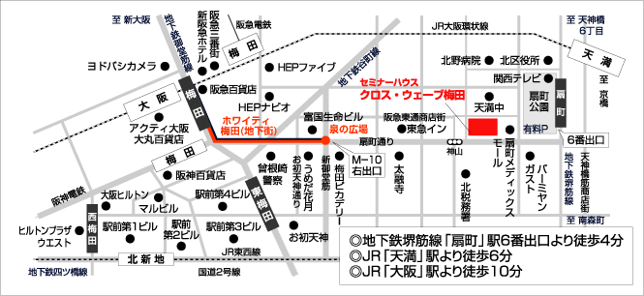

## ＜Time Schedule＞

## 9:30　受付開始

## 10:00　症例発表 (3分散会)

## 14:00 全体会　座長賞6演題発表

## まとめ

## 15:30 終了予定

**日**

**1月27日**

必ず事前に下記までお申し込みください

**参加申し込み・お問い合わせは**（各県連担当）**まで**

　民医連関西臨床研修センター

　　　http://www.kansai-rinken.net

**クロス・ウェーブ梅田**